Nesem vám noviny
Video: Děti kreslí písničky: Nesem vám noviny
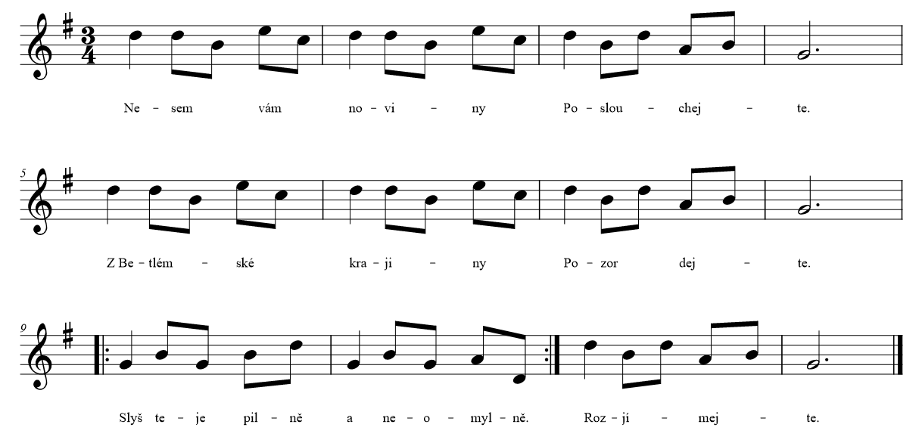

Nesem vám noviny, poslouchejte.
Z Betlémské krajiny, pozor dejte.
Slyšte je pilně a neomylně,
rozjímejte.

Andělé v oblacích prozpěvují,
narození páně ohlašují.
Že jest narozen, v jeslích položen,
oznamují.

Vítej nám, Ježíšku, z nebe daný,
který se narodil z čisté panny.
Pohlédni na nás a přijmi od nás,
tyto dary.

